МДОУ "Детский сад № 2 Сонковского района Тверской области"
"Новогодние забавы Деда Мороза и Снегурочки"

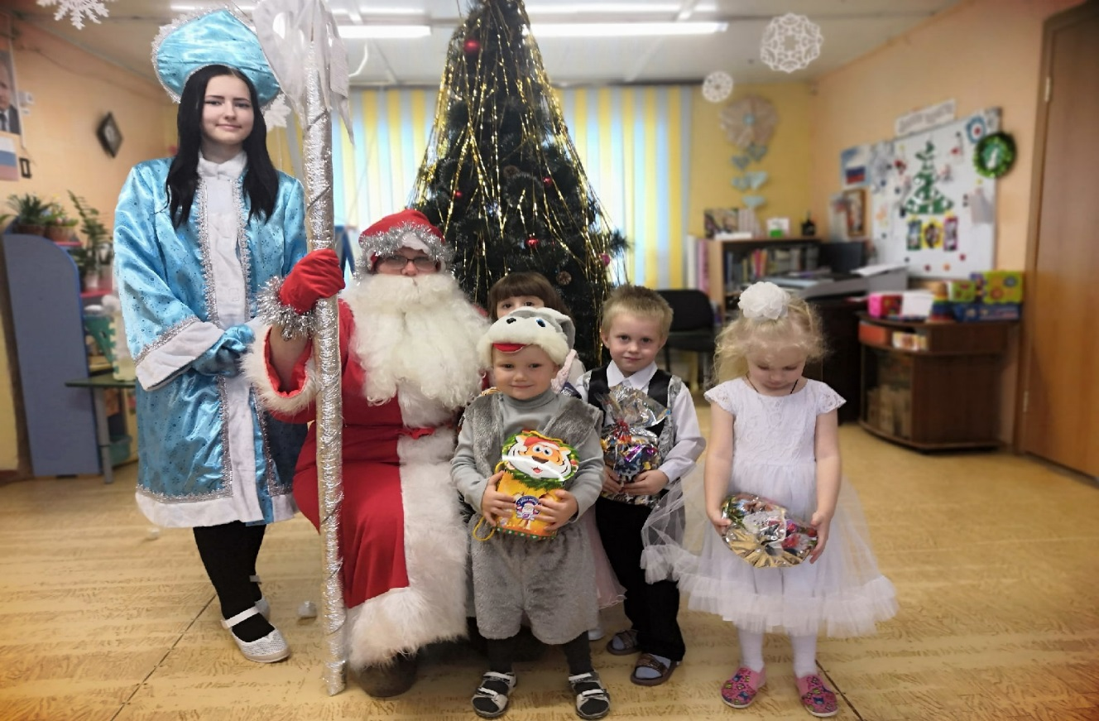

Подготовили/провели: Войнова Л.Е. и Царёва К.А.

Цель: создание радостной атмосферы новогоднего праздника для детей и родителей воспитанников.
Задачи:
- создать условия для творческой реализации детей дошкольного возраста, их родителей и педагогов;
- способствовать развитию творческих способностей детей в различных видах музыкальной деятельности;
- развивать коммуникативные навыки детей в совместных выступлениях, играх, общении с родителями и персонажами новогоднего праздника.

Действующие лица:
Ведущий
Дед Мороз
Снегурочка

Ведущий:
К себе на праздник елочка,
Друзей-ребят зовет.
Веселою цепочкою идет наш хоровод.
(Дети входят в зал под песню, встают вокруг ёлочки)

Подойдите к ёлке ближе,
Посмотрите выше, ниже.
Сколько здесь на ней игрушек,
Шишек, звёздочек, хлопушек.
С новым годом! С новым годом!
Мы хотим поздравить всех,
Пусть сегодня в нашем зале
Будут песни, пляски, смех!

Приготовьте ушки, приготовьте глазки,
Чтобы оказаться в новогодней сказке.
Вижу домик белоснежный.
Что за чудо теремок - он не низок, не высок.
Весь сверкает и блестит, иней на крыльце лежит.
Кто живёт в нём: птички, звери?
Лучше постучимся в двери.
(Ведущий стучит по сосульке, из домика раздается один звук, стучит по всем сосулькам - переборы на металлофоне)
Кто живет в нем? Отзовись.
И ребятам покажись!
(выходит Снегурочка, танцует)
Снегурочка:
Здравствуйте, мои дорогие, здравствуйте мои милые!
Какие вы нарядные и красивые!
Здесь и зайчики пушистые, и снежинки серебристые,
Будем Новый год встречать, будем стихи читать и танцевать!

(Снегурочка зовёт детей потанцевать)
Снежиночки – пушиночки
Летают на свету,
И кружатся, и кружатся,
Искрятся на снегу!
(танцуют вместе со Снегурочкой)
Снегурочка: вот какие молодцы! Но где же Дедушка Мороз? Нужно Дедушку позвать! Вместе дружно всем сказать! Дедушка Мороз! (Зовут). Вы посидите, а я поищу
его. (Обходит елку, в сугробе находит маленького Деда Мороза). Что такое? Что случилось? Ребята, посмотрите, какой маленький Дед Мороз… он наверно от жары такой стал. Давайте на него подуем, ему станет прохладно, и он вырастет?!
(Кладет игрушку в сугроб, дети дуют)
Дед Мороз: (из сугроба). Расту, расту! Сильнее дуйте! Мне уже прохладно!
(Выход Деда Мороза)
Дед Мороз:
Здравствуйте, ребятишки, Девчонки и мальчишки.
Я – веселый Дед Мороз - гость ваш новогодний.
От меня не прячьте нос, добрый я сегодня.
Как народу много в зале! Славный праздник будет тут!
Значит, верно, мне сказали, что меня ребята ждут.
Становитесь-ка ребята, все скорее в хоровод.
Песней, пляской и весельем встретим с Вами Новый год!

Снегурочка: А чтоб было веселей, зажги нам елочку скорей.
Встают вокруг елочки
Дед Мороз:
Не простая эта елка – стоит слово ей сказать,
И волшебным, чудным светом будет вся она сиять.
Ну-ка скажем, дети, звонко:
1, 2, 3 –наша елочка, гори!
(Ёлочка загорается)
Игра "Потуши огонек"
- Дунем на елочку - огоньки погаснут,
- Хлопнем в ладоши - огоньки зажгутся. (повтор 3 раза)
(Дети играют с огоньками: дуют-гаснет, хлопают - зажигается).
Дед Мороз: не будем больше на елочку дуть, лучше хоровод заведем.
Песня «Новогодний хоровод»
Дед Мороз:
Я сегодня весел тоже
И с ребятами дружу.
Никого не заморожу,
Никого не простужу!
Снегурочка:
Дедушка Мороз, а ребята тебя не боятся
Игра «Заморожу»
(Я иду, иду, иду, носик маленький ищу.
Кто не спрятал теплый носик - заморожу, застужу.)
Снегурочка: А что это все нас Дед Мороз морозит, давайте и мы его заморозим. Подуем на него… (Дед Мороз застывает в любой позе). Заморозили…, ребята у вас ладошки горячие?.. Погрейте Деда Мороза… Не просыпается, видно сильно его заморозили, крепко спит. Попробуем его песней разбудить.
Песня «Это ёлочка у нас»
Снегурочка: А ну-ка Дедушка Мороз попляши скорее,
А ребята будут все хлопать веселее.
(Дед Мороз и Снегурочка пляшут)
Снегурочка:
Дед Мороз пусть отдохнет.
Кто стихи ему прочтет?
Чтение стихов (Дед Мороз хвалит каждого ребенка)
Ваня.
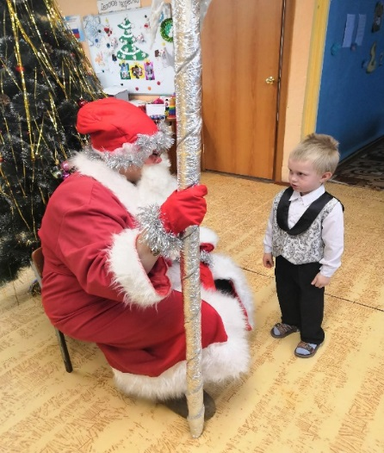
Как хорошо, что в этом зале
Мы снова встретились с тобой!
Мы этот праздник долго ждали,
И он пришел в мороз, зимой.
Арсений. Ах, как красива наша елка,
Игрушки радостно блестят!
А огоньков на елке сколько,
Наверно, больше, чем ребят!
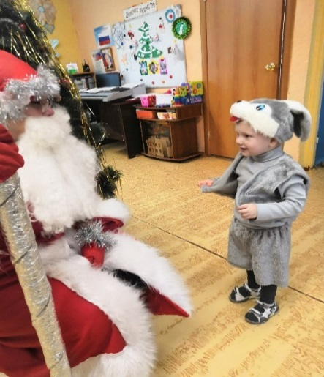
Аня. Машет веткой мохнатой
Нам весёлый Новый год!
Знают, знают все ребята-
Это праздник у ворот!
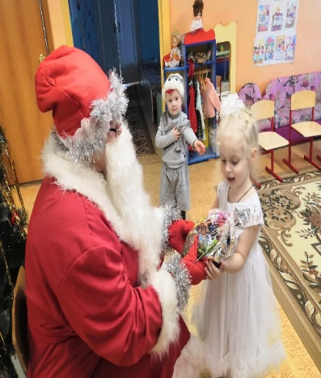
Вика В. Нас поздравит с Новым годом
Добрый Дедушка Мороз,
Он гостинцы и игрушки
Нам в мешке своем принес!
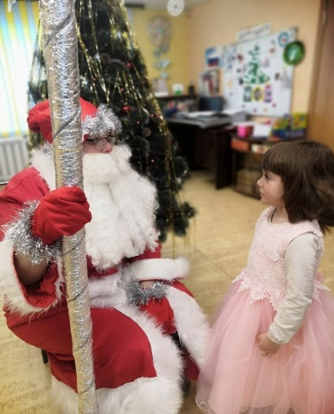

Вика К. Мы ёлочку украсили
Нарядными шарами,
Деда Мороза встретим
Красивыми стишками!
Сумая. Дорогой наш, Дед Мороз,
Ты подарки нам принёс!
Новый год мы все встречаем,
И добра, любви желаем!
Исо. Дед Мороз стучит к нам в двери.
Мы в него, конечно, верим!
Мы стихи ему прочтем
Да и песенки споём.

Ведущий: а еще дети знают песню о тебе, Дедушка Мороз.
Песня «Добрый Дедушка Мороз»
(поют вокруг Деда Мороза на конец песни догоняет их)
Ведущая: как вы весело пели и играли, но, наверное, устали.
Вы садитесь, посидите, да на деток поглядите!

Дед Мороз незаметно выбрасывает снежок из мешка
Ведущий: Снегурочка, это ты бросаешься снежками?
Снегурочка: да нет, он сам выскочил. А для детишек есть у тебя, дедушка, снежки?
Дед Мороз: конечно, есть.
Дед Мороз со Снегурочкой раздают детям снежки
Игра «Снежки»
(Снегурочка высыпает снежки в центр круга и предлагает поиграть с Дедом Морозом, в конце дети помогают собрать снежки).
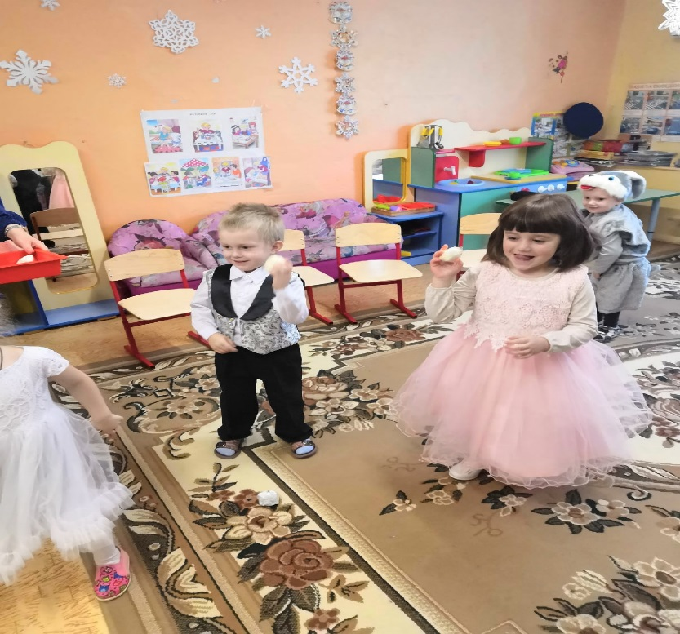

Дед Мороз: Молодцы, малыши! А я тоже умею лепить снежные комочки.
(берет маленький снежок и катает его вокруг елки 2 круга выкатывая из – за елки сначала побольше снежок, а за вторым разом большой снежок)
Дед Мороз: Я леплю волшебный ком:
Много снега наберу,
Для ребят я ком слеплю.
Снегурочка:
Посмотри-ка, Дед Мороз,
А снежок у нас подрос!
Дед Мороз:
Да, теперь он не снежок,
А волшебный колобок!
Того мелкого снежка
Нет здесь и в помине!
Интересные дела…
Что там в середине?
Дед Мороз достает из волшебного кома угощение или подарки.
Звучит музыка, малышам Дед Мороз со Снегурочкой раздают подарки.
Ведущий: что нужно сказать Дедушке Морозу? (Спасибо)
Дед Мороз: до свидания, ребятки! Ждите меня на следующий год!
(Дети прощаются со всеми, выходят из зала)

